Osnovna šola Lovrenc na Pohorju
Šolska ulica 6
2344 Lovrenc na Pohorju

IZBOR DELOVNIH ZVEZKOV, KI JIH ZA ŠOLSKO LETO 2021/2022 PREDLAGA STROKOVNI AKTIV

3. RAZRED - Fakultativni predmeti
 | naziv | predmet | cena
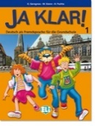 | G. Gerngross, W. Krenn, H. Puchta: JA, KLAR 1, učbenik za nemščino, založba MKT, količina: 1, EAN: 9788881489916 | Nemščina | 14,20
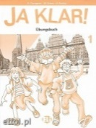 | G. Gerngross, W. Krenn, H. Puchta: JA, KLAR 1, delovni zvezek za nemščino, založba MKT, količina: 1, EAN: 9788881489923 | Nemščina | 7,40
 |  | Skupaj: | 21,60

4. RAZRED
 | naziv | predmet | cena
 | S. Osterman et al.: UČIM SE 4D - MALI KOMPLET, Vsebuje: SLOVENŠČINA 4, samostojni delovni zvezek; MATEMATIKA 4, samostojni delovni zvezek, založba MKZ, količina: 1, EAN: 3831022480696 | Učni kompleti MKZ | 33,00
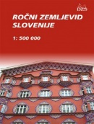 | Več avtorjev: ROČNI ZEMLJEVID SLOVENIJE 1:500000, založba DZS, količina: 1, EAN: 9789610201915 | Družba | 5,80
 |  | Skupaj: | 38,80

5. RAZRED
 | naziv | predmet | cena
 | S. Osterman et al.: UČIM SE 5D - MALI KOMPLET, Vsebuje: SLOVENŠČINA 5, samostojni delovni zvezek; MATEMATIKA 5, samostojni delovni zvezek, založba MKZ, količina: 1, EAN: 3831022480702 | Učni kompleti MKZ | 33,00
 | S. Maidment, L. Roberts: HAPPY STREET 2 NEW EDITION, delovni zvezek za angleščino, založba MKT, količina: 1, EAN: 9780194730877 | Angleščina | 15,90
 |  | Skupaj: | 48,90

5. RAZRED - Fakultativni predmeti
 | naziv | predmet | cena
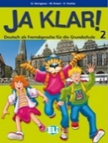 | G. Gerngross, W. Krenn, H. Puchta: JA, KLAR 2, učbenik za nemščino, založba MKT, količina: 1, EAN: 9788881489947 | Nemščina | 14,20
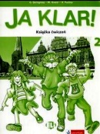 | G. Gerngross, W. Krenn, H. Puchta: JA, KLAR 2, delovni zvezek za nemščino, založba MKT, količina: 1, EAN: 9788881489954 | Nemščina | 7,40
 |  | Skupaj: | 21,60

6. RAZRED
 | naziv | predmet | cena
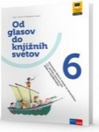 | P. Avbar, D. Dolenc, P. Kodre: OD GLASOV DO KNJIŽNIH SVETOV 6, samostojni delovni zvezek za slovenščino, II. izdaja, založba ROKUS-KLETT, količina: 1, EAN: 9789612717834 | Slovenščina | 17,35
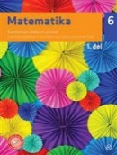 | L. Željko, A. Verbinc, M. Vatovec: MATEMATIKA 6, samostojni delovni zvezek, 2 dela, založba MKZ, količina: 1, EAN: 9789610143482, 9789610143499 | Matematika | 16,80
 | D. Goodey, N. Goodey: MESSAGES 1, NEW EDITION, delovni zvezek za angleščino, slovenska izdaja, založba ROKUS-KLETT, količina: 1, EAN: 9789612713645 | Angleščina | 14,90
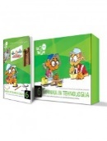 | S. Fošnarič et al.: TEHNIKA IN TEHNOLOGIJA 6, delovni zvezek z delovnim gradivom, založba IZOTECH, količina: 1, EAN: 9789619104859 | Tehnika in tehnologija | 19,50
 |  | Skupaj: | 68,55

7. RAZRED
 | naziv | predmet | cena
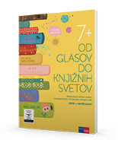 | P. Avbar, D. Dolenc, P. Kodre: OD GLASOV DO KNJIŽNIH SVETOV 7+, samostojni delovni zvezek za slovenščino, založba ROKUS-KLETT, količina: 9789612921132 | Slovenščina | 17,90
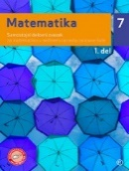 | L. Željko, A. Verbinc et al.: MATEMATIKA 7, samostojni delovni zvezek, 2 dela, založba MKZ, količina: 1, EAN: 9789610144656, 9789610144663 | Matematika | 16,80
 | D. Goodey, N. Goodey: MESSAGES 2, NEW EDITION, delovni zvezek za angleščino, slovenska izdaja, založba ROKUS-KLETT, količina: 1, EAN: 9789612716714 | Angleščina | 14,90
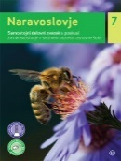 | I. Tomažič. S. Žigon, P. Š. Kavčič: NARAVOSLOVJE 7, samostojni delovni zvezek s poskusi, založba MKZ, količina: 1, EAN: 9789610153467 | Naravoslovje | 13,90
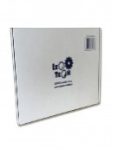 | A. Papotnik: PRAKTIČNO GRADIVO 7, gradiva za 7. razred, založba IZOTECH, količina: 1, EAN: 3830032570076 | Tehnika in tehnologija | 11,00
 |  | Skupaj: | 73,95

7. RAZRED - Izbirni predmeti
 | naziv | predmet | cena
 | G. Motta et al.: MAXIMAL 1, delovni zvezek za nemščino, založba ROKUS-KLETT, količina: 1, EAN: 9789612920012 | Nemščina | 18,90
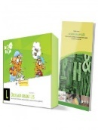 | Z. Puncer: OBDELAVA GRADIV - LES, delovni zvezek z delovnim gradivom za izbirni predmet, založba IZOTECH, količina: 1, EAN: 9789619104897 | Obdelava gradiv, les | 18,00
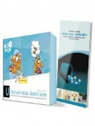 | D. Slukan, J. Virtič: OBDELAVA GRADIV - UMETNE SNOVI, delovni zvezek z delovnim gradivom za izbirni predmet, založba IZOTECH, količina: 1, EAN: 9789619158913 | Obdelava gradiv, umetne snovi | 18,00
 |  | Skupaj: | 54,90

8. RAZRED
 | naziv | predmet | cena
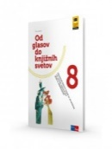 | P. Avbar, D. Dolenc, P. Kodre: OD GLASOV DO KNJIŽNIH SVETOV 8, samostojni delovni zvezek za slovenščino, II. izdaja, založba ROKUS-KLETT, količina: 1, EAN: 9789612717858 | Slovenščina | 17,35
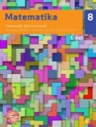 | A. Hriberšek, M. Vatovec et al.: MATEMATIKA 8, samostojni delovni zvezek, 2 dela, založba MKZ, količina: 1, EAN: 9789610150237, 9789610150244 | Matematika | 16,80
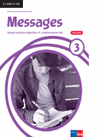 | D. Goodey, N. Goodey: MESSAGES 3, NEW EDITION, delovni zvezek za angleščino, slovenska izdaja, založba ROKUS-KLETT, količina: 1, EAN: 3831075927452, 9789612716738 | Angleščina | 14,90
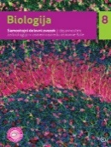 | I. Tomažič, M. Vittori: BIOLOGIJA 8, samostojni delovni zvezek z dejavnostmi, založba MKZ, količina: 1, EAN: 9789610155744 | Biologija | 12,90
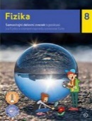 | S. Žigon, M. Pintarič: FIZIKA 8, samostojni delovni zvezek s poskusi, prenova, založba MKZ, količina: 1, EAN: 9789610159148 | Fizika | 13,90
 | KEMIJA 8, samostojni delovni zvezek, založba MKZ, količina: 1, EAN: 9789610159827 | Kemija | 12,90
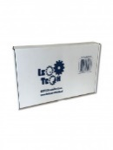 | A. Papotnik: PRAKTIČNO GRADIVO 8, gradiva za 8. razred, založba IZOTECH, količina: 1, EAN: 3830032570083 | Tehnika in tehnologija | 11,00
 |  | Skupaj: | 99,75

8. RAZRED - Izbirni predmeti
 | naziv | predmet | cena
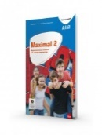 | G. Motta et al.: MAXIMAL 2, delovni zvezek za nemščino, založba ROKUS-KLETT, količina: 1, EAN: 9789612718718 | Nemščina | 18,90
 | Z. Puncer: OBDELAVA GRADIV - LES, delovni zvezek z delovnim gradivom za izbirni predmet, založba IZOTECH, količina: 1, EAN: 9789619104897 | Obdelava gradiv, les | 18,00
 | D. Slukan, J. Virtič: OBDELAVA GRADIV - UMETNE SNOVI, delovni zvezek z delovnim gradivom za izbirni predmet, založba IZOTECH, količina: 1, EAN: 9789619158913 | Obdelava gradiv, les | 18,00
 |  | Skupaj: | 72,90

9. RAZRED
 | naziv | predmet | cena
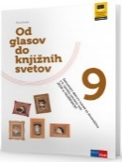 | P. Avbar, D. Dolenc, P. Kodre: OD GLASOV DO KNJIŽNIH SVETOV 9, samostojni delovni zvezek za slovenščino, II. izdaja, založba ROKUS-KLETT, količina: 1, EAN: 9789612717865 | Slovenščina | 17,35
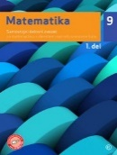 | A. Hriberšek, M. Vatovec et al.: MATEMATIKA 9, samostojni delovni zvezek, 2 dela, založba MKZ, količina: 1, EAN: 9789610153412, 9789610153429 | Matematika | 16,80
 | D. Goodey, N. Goodey, M. Levy: MESSAGES 4, NEW EDITION, delovni zvezek za angleščino, založba ROKUS-KLETT, količina: 1, EAN: 9789612716424 | Angleščina | 14,90
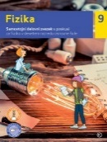 | S. Žigon, M. Pintarič, A. Jagodic: FIZIKA 9, samostojni delovni zvezek s poskusi, založba MKZ, količina: 1, EAN: 9789610159841 | Fizika | 13,90
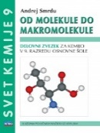 | A. Smrdu.: SVET KEMIJE 9 OD MOLEKULE DO MAKROMOLEKULE, delovni zvezek, založba JUTRO, količina: 1, EAN: 9789616746694 | Kemija | 12,90
 |  | Skupaj: | 75,85

9. RAZRED - Izbirni predmeti
 | naziv | predmet | cena
 | G. Motta et al.: MAXIMAL 2, delovni zvezek za nemščino, založba ROKUS-KLETT, količina: 1, EAN: 9789612718718 | Nemščina | 18,90
 | Z. Puncer: OBDELAVA GRADIV - LES, delovni zvezek z delovnim gradivom za izbirni predmet, založba IZOTECH, količina: 1, EAN: 9789619104897 | Obdelava gradiv, les | 18,00
 | D. Slukan, J. Virtič: OBDELAVA GRADIV - UMETNE SNOVI, delovni zvezek z delovnim gradivom za izbirni predmet, založba IZOTECH, količina: 1, EAN: 9789619158913 | Obdelava gradiv, umetne snovi | 18,00
 |  | Skupaj: | 54,90

